**LAPORAN TUGAS BESAR**

**PROYEK ARDUINO RESIDENTIAL GATE**

Disusun sebagai salah satu syarat untuk memenuhi

nilai UAS mata kuliah Perangkat Rekayasa dan Desain



Disusun Oleh :

**TK-45-01/Kelompok 6**

**ADHA HENDARYONO (1103210213)**

**FEBRIAN YUDA PRATAMA (1103213067)**

**MUHAMMAD RAFINDHA ASLAM (1103213080)**

**PROGRAM STUDI TEKNIK KOMPUTER**

**FAKULTAS TEKNIK ELEKTRO**

**UNIVERSITAS TELKOM**

**BANDUNG**

**2021**

**BAB I**

**LATAR BELAKANG**

*Smart home* atau rumah pintar merupakan sebuah sistem rumah yang diprogram agar bisa mengontrol atribut-atribut yang ada dalam rumah secara otomatis dan dapat bekerja dengan bantuan komputer dalam mengendalikan sebuah atribut atau peralatan rumah secara efisien.Tujuan dari diciptakannya teknologi *smart home* ini yaitu untuk meningkatkan keamanan rumah, mempermudah penghematan dan pengaturan energi, mendapatkan kenyamanan, dan lain sebagainya.

Saat ini telah banyak teknologi dan alat yang digunakan untuk *smart home* dan salah satu yang paling sering dapakai yaitu Microcontroler Arduino. Arduino adalah mikrokontroller /pengendali mikro papan tunggal(single board) yang bersifat sumber terbuka dan menjadi salah satu proyek *Open Source Hardware* yang paling populer.Dirancang untuk memudahkan penggunaan elektronik dalam berbagai bidang. Perangkat kerasnya memiliki prosesor Atmel AVR.Softwarenya terdiri dari beberapa alat yakni *Integrated Development Environment*(IDE), *Text-Editor, Compiler*, *Serial Monitor*, dan *Serial ISP Programmer*. Arduino merupakan Open Hardware yang bisa dipakai oleh semua orang dan juga sangat ramah untuk dipakai semua orang dikarenakan pengoperasian yang mudah dan juga fleksibel, dengan harga yang cukup terjangkau juga arduino dipakai banyak orang dalam pengaplikasian *smart home*. Arduino menggunakan bahasa C / C++ dalam melakukan dan membuat program.Arduino memiliki beberapa macam jenis yang bisa menyesuaikan dengan kebutuhan user yang ingin memakainya ,beberapa jenih arduino yaitu Arduino Uno, Arduino Due, Arduino Mega, Arduino Leonardo, Arduino Fio, Arduino Lilypad, Arduino Nano, Arduino Mini, Arduino Micro, Arduino Ethernet, Arduino Esplora dan Arduino Robot ,dari sekian banyaknya jenis ini Arduino yang sering dipakai adalah jenis yang Uno.

Dengan Pesatnya perkembangan Smart home di indonesia saat ini dan juga maraknya penggunaan mokrokontroler arduino untuk pengaplikasian rumah pintar maka dari itu kami membuat sebuah project smart home dengan mengunakan arduino yaitu Project Residental Gate. Berdasarkan projek tersebut kami membuat sebuah alat yang dapat mendeteksi benda yang berada di depan sebuah gerbang yang biasanya itu kendaraan seperti motor maupun mobil dan juga orang yang akan masuk gerbang.

Alat yang akan kami buat menggunakan microkontroler arduino ini dilengkapi dengan beberapa komponen dan juga sensor yang dapat mendeteksi lalu membuka gerbang jika ada keberadaan kendaraan maupun orang yang berada didepan gerbang dengan jarak 1 meter dan menampilkan pesan selamat datang dan pagar dibuka di LCD monitor, lalu jika orang maupun kendaraan sudah pergi/berlalu akan menampilkan pesan Selamat jalan dan Pagar tertutup di LCD monitor. Dalam mendeteksi benda dan orang sensor yang digunakan adalah sensor ultrasonik lalu ada micro servo yang digunakan untuk membuka dan menutup gerbang dengan perintah dari kontroler yang melihat keberadaan depan gerbang dengan mengandalkan sensor ultrasonik. Kami berharap dengan adanya alat Residental Gate ini dapat mempermudah orang untuk memasuki dan keluar dari gerbang secara otomatis tanpa harus membuka gerbang secara manual dengan turun dari kendaraan dan bisa mulai menerapkan sistem *smart home* yang akan mempermudah kehidupan sehari-hari dengan alat ini.

**BAB II**

**SPESIFIKASI**

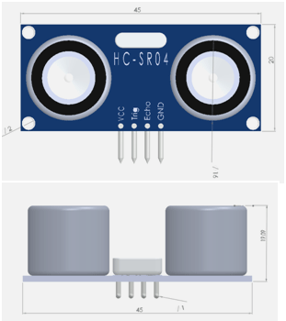 Membuat pendeteksi keberadaan benda menggunakan sensor HC-SR04, Arduino Uno R3, Micro servo SG90, LCD 16x2, Potentiometer dan Resistor. HC-SR04 dapat mendeteksi keberadaan benda dengan menggunakan ultrasonic yang dihasilkan dengan menghasilkan data dengan akurasi yang cukup bagus dan kesetabilan data yang diambil dengan jarak yang cukup. HC-SR04 memiliki 4 data pin, yaitu VCC, Trigger, Echo, dan GND.

Fungsi-fungsi dari pin tersebut yaitu :

Vcc = Sumber tegangan sensor dengan tegangan +5V

Trigger = Trigger sebagai pengirim sinyal dan input pin

Echo = Receive, sebagai penerima sinyal dan output pin

GND = terhubung dengan ground sistem dan negatif

HC-SR04 sensor ultrasonic mempunyai 2 komponen utama yaitu ultrasonik penghantar (transmitter) dan ultrasonik sebagai penerima (receiver). Fungsi ultrasonic transmitter menghantarkan gelombang ultrasonik pada frekuensi 40 KHz, lalu receiver menerima hasil pantulan yang mengenai suatu objek. Sensor ultrasonik ini merupakan perangkat yang digunakan untuk mengukur jarak dari suatu objek benda. Kisaran jarak objek yang dapat diukur sekitar 2-450 cm. Alat ini memiliki 4 pin yaitu pin Vcc, Gnd, Trigger, dan Echo. Pin Vcc untuk listrik positif dan Gnd untuk ground-nya. Pin Trigger untuk menghantarkan sinyal ultrasonik dari sensor dan pin Echo untuk menangkap sinyal pantul ultrasonik dari obejek benda.

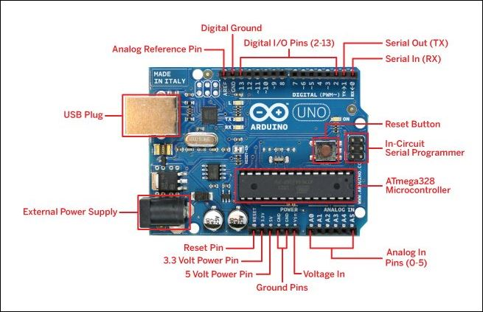**Arduino Uno** adalah varian Arduino yang paling banyak digunakan. Mengandalkan mikrokontoler ATmega328P yang berkecepatan 16MHz memiliki 14 pin digital I/O (dimana 6 bisa digunakan sebagai PWM output), 6 input analog, colokan USB untuk upload program dan catu daya, serta jack DC untuk catu daya.Kita bisa memprogram mikrokontroler menggunakan USB langsung dari software Arduino IDE menjadi salahsatu 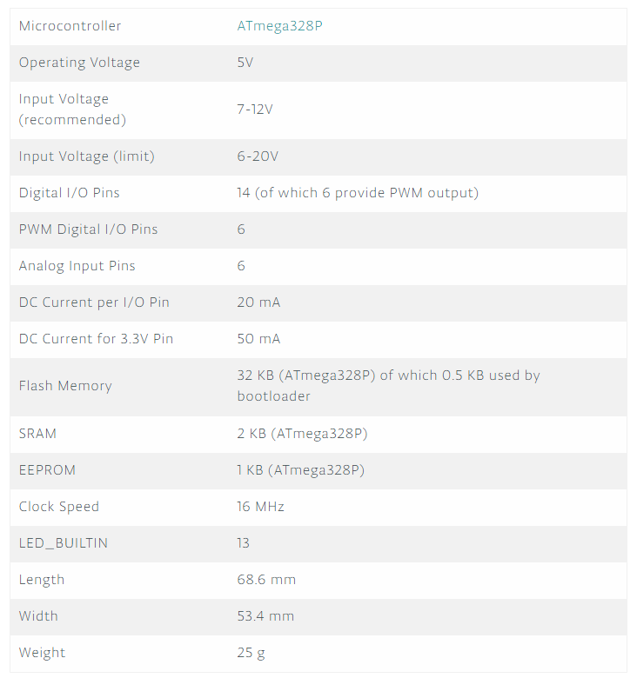daya tarik pengguna mikrokontroler di seluruh dunia.

**LCD (Liquid Crystal Display) 16x2** adalah sejenis media yang bisa menampilkan suatu tulisan maupun gambar yang menggunakan kristal cair sebagai penampil utama. Adapun fitur yang disajikan LCD 16x2 adalah: terdiri dari 16 karakter dan 2 baris, memiliki 192 karakter yang tersimpan, terdapat generator karakter yang terprogram, dapat dilihat dengan mode 4-bit maupun 8-bit dan dilengkapi dengan backlight. Proses inisialisasi pin arduino terhadap pin LCD terhubung di RS, Enable, D4, D5, D6, dan D7, dilakukan dalam baris Liquid Crystal (2, 3, 4, 5, 6, 12 7), dimana lcd merupakan variabel yang dipanggil setiap kali instruksi terkait LCD akan digunakan. Spesifikasi pin lcd 16x2 dapat dilihat di tabel dan gambar device LCD berikut di bawah ini :

|  |  |
| --- | --- |
| **Pin** | **Fungsi** |
| **1** | Ground |
| **2** | VCC |
| **3** | Pengatur Kontras |
| **4** | Register Select |
| **5** | Read / Write LCD Register |
| **6** | Enable |
| **7-14** | Data I / O Pins |
| **15** | VCC + LED |
| **16** | Ground-LED |

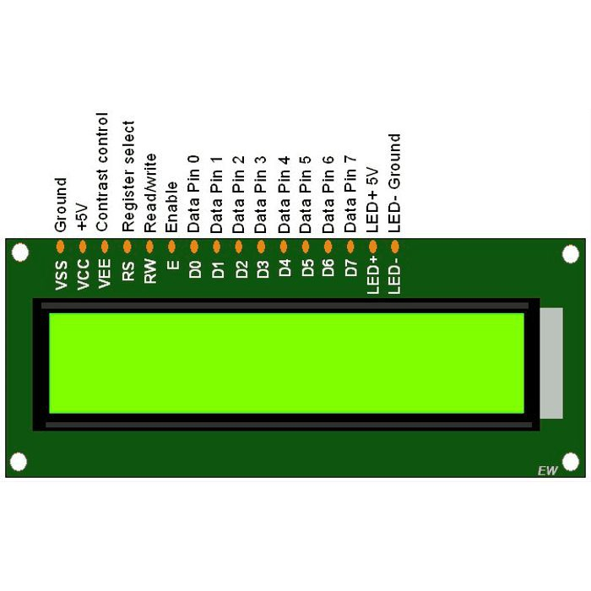

Pada LCD 16x2 ini terdapat beberapa library yang memiliki fungsi yang berbeda-beda yaitu:

1. begin()

digunakan untuk inisialisasi interface ke dalam LCD dan mendefinisikan ukuran kolom dan baris pada LCD. Library ini harus dilakukan dahulu sebelum melakukan instruksi lain dalam library LCD. Untuk syntax penulisan instruksi Library ini adalah sebagai berikut: lcd.begin(cols,rows) dengan lcd ialah nama variabel, cols jumlah kolom LCD, dan rows jumlah baris LCD.

2. clear()

Instruksi ini digunakan untuk membersihkan pesan text yang ada di layar LCD Sehingga tidak ada tulisan yang ditampilkan pada layar.

3. setCursor()

Instruksi ini digunakan untuk memposisikan cursor awal pesan text di LCD. Penulisan syntax setCursor() ialah sebagai berikut: lcd.setCursor(col,row) dengan lcd ialah nama variabel, col kolom LCD, dan row baris LCD.

4. print()

Intruksi ini digunakan untuk mencetak, menampilkan pesan text di LCD. Penulisan syntax print() ialah sebagai berikut: lcd.print(data) dengan lcd ialah nama variable, data ialah pesan yang ingin ditampilkan.

**Micro servo SG90** merupakan sebuah motor servo kecil yang dapat digunakan untuk berbagai macam kebutuhan seperti remote control, robotic, dll. Spesifikasi Dimensi micro servo ini adalah : 22.6 x 21.8 x 11.4 mm Berat (hanya motor): 9g Kecepatan: 0.12 s/ 60 degree (4.8V tanpa beban) Stall Torque (4.8V): 10.2oz / in ( 1.98 kg/cm ) Temperature Range: -30 sampai 60 C Dead Band Width: 4usec Tegangan Kerja: 3.5 ~ 8.4Volts Panjang kabel: 150mm



|  |  |
| --- | --- |
| Berat | 9 gram |
| Dimensi | 23mmx12.2mmx29mm |
| Tipe motor | 3-pole Gear Type Plastic Rotat |
| Torsi | 1.98 kg/cm |
| Tegangan operasional | 4.8-7.2V |
| Range Temperatur | -30 sampai 60 C |
| Kecepatan | 0.3 seconds/60 degrees |
| Bandwidth mati | 10 detik |
| Kabel Abu | GND |
| Kabel Merah | VCC 4.8-7.2V |
| Kabel Orange | pulse input |

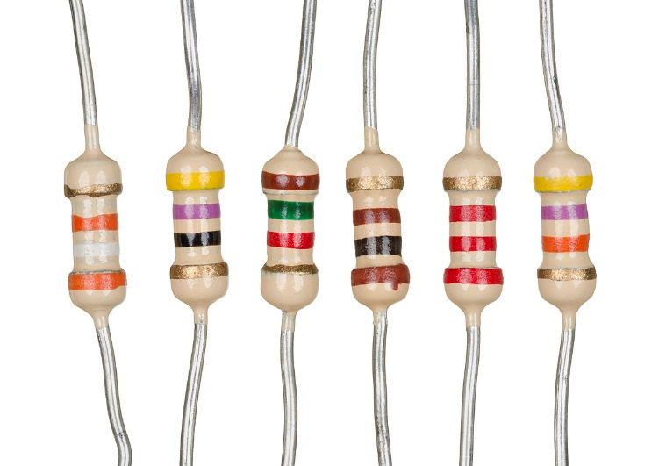**Resistor** adalah komponen elektronika yang berfungsi untuk menghambat atau membatasi aliran listrik yang mengalir di suatu rangkain elektronika .Resistor mempunyai sifat resistif dan termasuk dalam kategori komponen pasif dalam electronika.Satuan nilai resistansi suatu resistor disebut Ohm dan dilambangkan dengan simbol Omega (Ω). Resistor juga memiliki nilai toleransi dan kapasitas daya yang mampu dilewatkannya.

Resistor adalah salah satu benda yang penting dalam melakukan perancangan suatu rangkaian elektronika.Resistor memiliki beberapa Kode warna yang terdapat pada badan resistor. Warna yang menyerupai cincin ini dipergunakan untuk mengindikasikan nilai tahanan sebuah resistor tetap.Warna tiap-tiap cincin mempresentasikan sebuah bilangan di samping antara dari empat buah cincin tersebut terdapat sebuah cincin pada bagian ujung resistor yang mempresentasikan toleransi yang ada pada resitor.Berikut spesifikasi 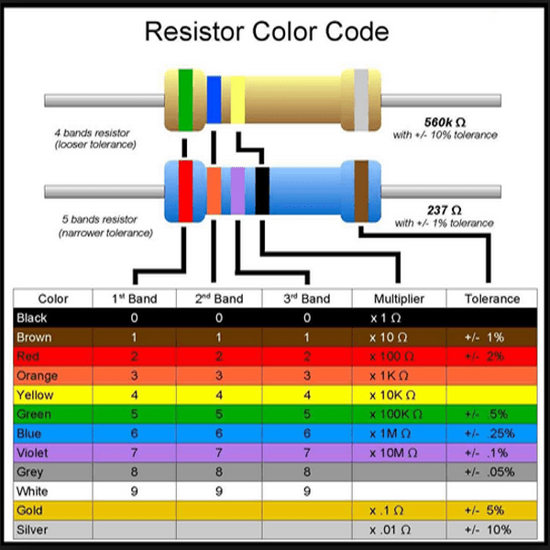perbedaan warna cincin tersebut :

**Potensiometer** adalah suatu perangkat komponen elektronika yang menjadi bagian dari sebuah resistor yang memiliki tiga terminal dengan sambungan yang membentuk pembagi tegangan yang dapat di setel. Komponen elektronika ini berperan sebagai resistor variabel atau Rheostat. Prinsip kerja komponen ini dapat kita anggap sebagai gabungan dari beberapa buah resistor yang kita hubungkan secara seri .Tapi dalam dua buah resistor yang kita pakai nilai resistansinya dapat diubah-ubah sesuai keinginan kita.

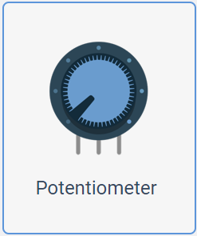Resistansi total dari sebuah resistor ini akan selalu tetap dan nilai ini merupakan nilai resistansi potensiometer (Variabel Resistor). Jika inginmerubah resistansi dari resistor 1 dengan cara memutar bagian potensiometer, maka nilai resistansi dari resistor 2 akan berkurang, begitu pula sebaliknya.bagian-bagian yang terdapat dalam Komponen Potensiometer adalah :

1. Wiper.

2. Element Resistif.

3. Terminal.

**BAB III**

**ALTERNATIF**

Untuk memenuhi nilai UAS mata kuliah PRD, kelompok kami membuat proyek Arduino yang dinamakan dengan proyek residential gate. Proyek ini menggunakan beberapa komponen yang berfungsi sebagai input dan output. Untuk input hanya terdapat satu komponen yang digunakan, yaitu sensor ultrasonik berjenis HC-SR04 sedangkan untuk output terdiri atas LCD Monitor 16x2 dan Servo motor jenis SG90s. Dan tentu saja Arduino uno R3 yang berperan sebagai mikrokontroler.

Seorang Engineer/Insinyur diharapkan untuk dapat menemukan dan menggunakan komponen – komponen dengan biaya yang terjangkau akan tetapi memiliki kualitas yang tak kalah dengan yang mahal dan tentunya harus efisien dan efektif. Oleh karena itu, ada alternatif atau solusi yang dapat dilakukan untuk mengatasi hal tersebut. Alternatif atau solusinya yaitu tentu saja dengan menggunakan komponen yang sederhana, terjangkau dan juga penggunannya yang efisien.

Contoh pertama yaitu, pada proyek ini kami memilih untuk menggunakan sensor ultrasonik berjenis HC-SR04, dengan alasan komponen tersebut harganya lebih terjangkau bila dibandingkan dengan sensor ultrasonik berjenis PING, meskipun begitu spesifikasi dan kualitas yang dimiliki sensor ultrasonik HC-SR04 tak jauh berbeda dengan sensor ultrasonik PING. Berikut adalah tabel perbandingan spesifikasi antara jenis HC-SR04 dengan PING:

|  |  |  |
| --- | --- | --- |
| **SPESIFIKASI** | **HC-SR04** | **PING** |
| Working Voltage | 5V | 5V |
| Working Current | 15mA | 15mA |
| Ultrasonic Frequency | 40 kHz | 40 kHz |
| Detection Range | 2cm to 400cm | 2cm to 400cm |
| Measuring Angle | 15 degree | 15 degree |
| Pin Interface | 4 pin (Ground, Trigger/Input, Echo/Output, dan VCC) | 3 pin (Power, Ground, Signal) |
| Dimensions | 45 x 20 x 15mm | 22 x 46 x 16 mm |

Kemudian yang kedua untuk mikrokontroler kami menggunakan Arduino uno R3, alasannya karena penggunaannya yang sangat efisien dan harganya juga cukup terjangkau. Dapat juga untuk menggunakan Arduino tipe lain yang memiliki basis yang sama yaitu mikrokontroller AVR ATmega 328P, seperti Arduino nano. Akan tetapi menurut kami mikrokontroler yang kompatibel untuk dipakai di proyek residential gate ini adalah Arduino uno R3. Berikut adalah tabel perbandingan spesifikasi antara tipe Uno R3 dengan Nano:

|  |  |  |
| --- | --- | --- |
| **SPESIFIKASI** | **UNO R3** | **NANO** |
| Processor | ATmega328P | ATmega328P |
| Operating Voltage | 5V | 5V |
| Input Voltage | 7-12V | 7-12V |
| Clock Speed | 16 MHz | 16 MHz |
| Analog I/O Pins | 6 | 8 |
| Digital I/O Pins | 14 (of which 6 provide PWM output) | 22 (6 of which are PWM) |
| Flash Memory | 32 KB of which 0.5 KB used by bootloader | 32 KB of which 2 KB used by bootloader |
| SRAM | 2 KB | 2 KB |
| EEPROM | 1 KB | 1 KB |
| USB | Regular | Mini |
| Dimension | 68.6 mm x 53.3 mm | 43.18 mm x 18.54 mm |

Lalu untuk motor servo, kami menggunakan motor servo jenis SG90s. Terdapat juga motor servo jenis lain yang spesifikasinya memiliki kesamaan dengan jenis SG90s, yaitu motor servo jenis MG90s. Akan tetapi kami lebih memilih untuk menggunakan jenis SG90s, alasannya karena komponen ini mudah didapat dan harganya sangat terjangkau bila dibandingkan dengan jenis MG90s. Berikut adalah tabel perbandingan spesifikasi antara jenis SG90s dengan MG90s:

|  |  |  |
| --- | --- | --- |
| **SPESIFIKASI** | **SG90s** | **MG90s** |
| Operating Voltage | +5V | 4.8V to 6V |
| Torque | 2.5kg/cm | 2.2 kg/cm |
| Operating speed | 0.1s/60° | 0.1s/60° |
| Gear Type | Plastic | Metal |
| Rotation | 0°-180° | 0°-180° |

**BAB IV**

**DESAIN**

**Flowchart**

Inisialisasi LCD, Sensor Ultrasonik, dan Servo motor

Berhasil?

LCD menyampaikan informasi “Program Menyala”

Sensor ultrasonic mendeteksi objek yang berada di hadapannya

LCD menampilkan pesan “Selamat Jalan

Pagar Ditutup”

LCD menampilkan pesan “Selamat Datang

Pagar Dibuka”

Servo motor berputar 180° berlawanan arah jarum jam

Servo motor berputar 180° searah jarum jam

Selesai?

**Komponen yang dibutuhkan**

|  |  |  |
| --- | --- | --- |
| **Name** | **Quantity** | **Component** |
| SERVO1 | 1 | Positional Micro Servo |
| DIST1 | 1 | Ultrasonic Distance Sensor |
| U2 | 1 | Arduino Uno R3 |
| U3 | 1 | LCD 16 x 2 |
| Rpot2 | 1 | 250 kΩ Potentiometer |
| R2 | 1 | 220 Ω Resistor |

**Tampilan Skema**

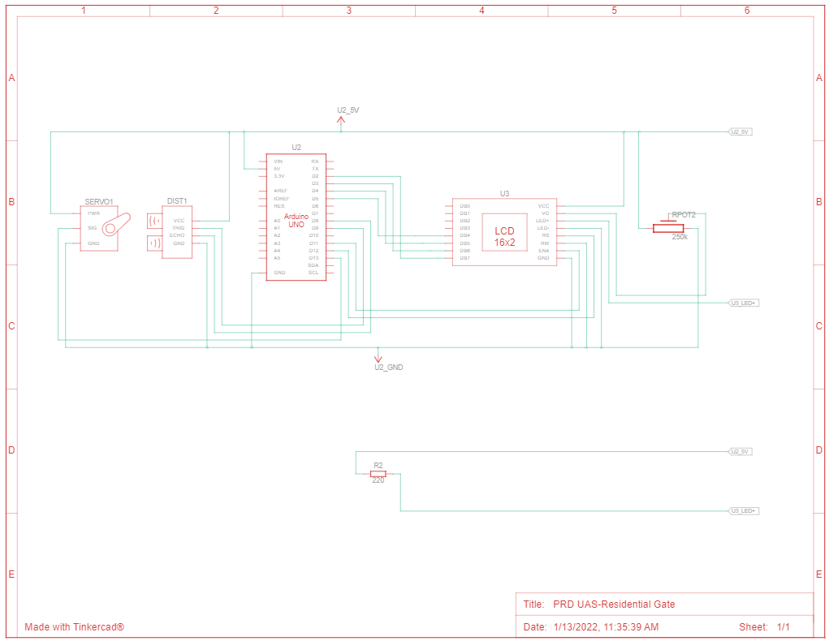

**BAB V**

**IMPLEMENTASI**

**Gambar rangkaian tinkercad**

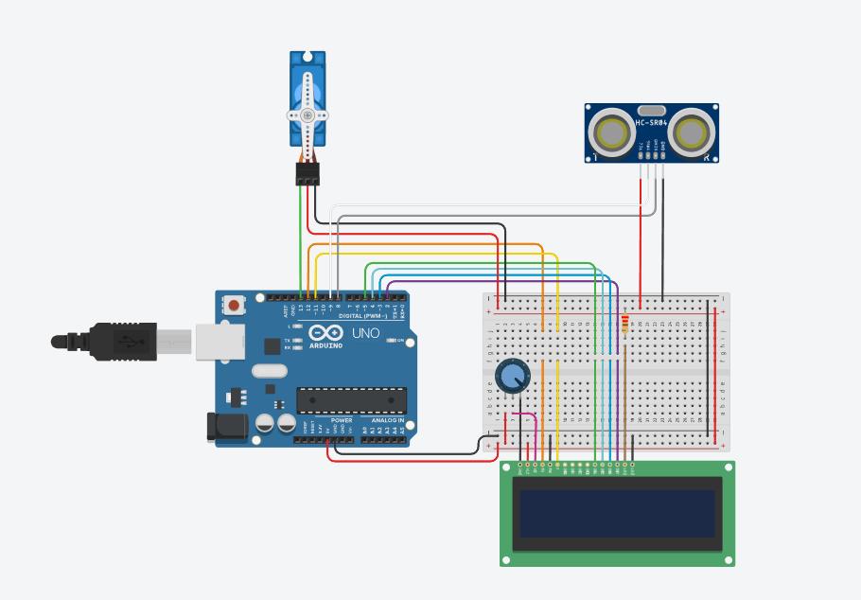

**Cara kerja alat :**

Alat yang dibuat memiliki spesifikasi minimum jarak 6 cm dan maksimum jarak 100 cm. 3 Kondisi yang mungkin terjadi adalah sebagai berikut:

a. Jika jarak objek dengan alat > 100 cm, maka pagar akan tertutup dan lcd akan menampilkan pesan “Selamat Jalan Pagar ditutup”.

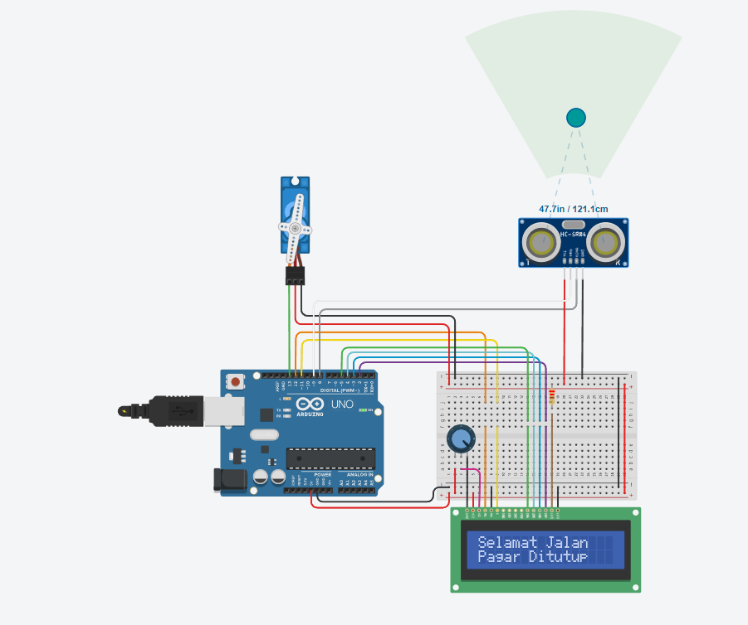

b. Jika jarak suatu objek dengan alat antara 6 cm dan 100 cm maka pagar akan terbuka dan lcd akan menampilkan pesan “Selamat Datang Pagar Dibuka”.

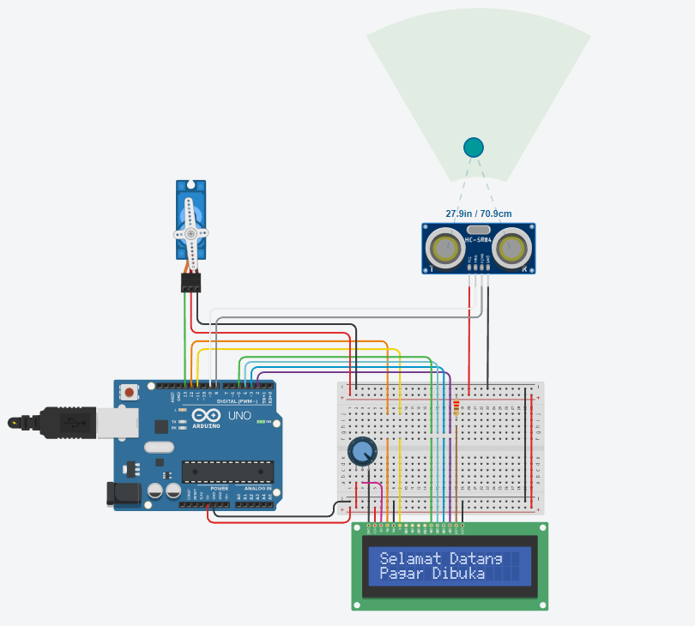

c. Jika jarak orang dengan alat <6 cm, maka pagar akan menutup kembali.

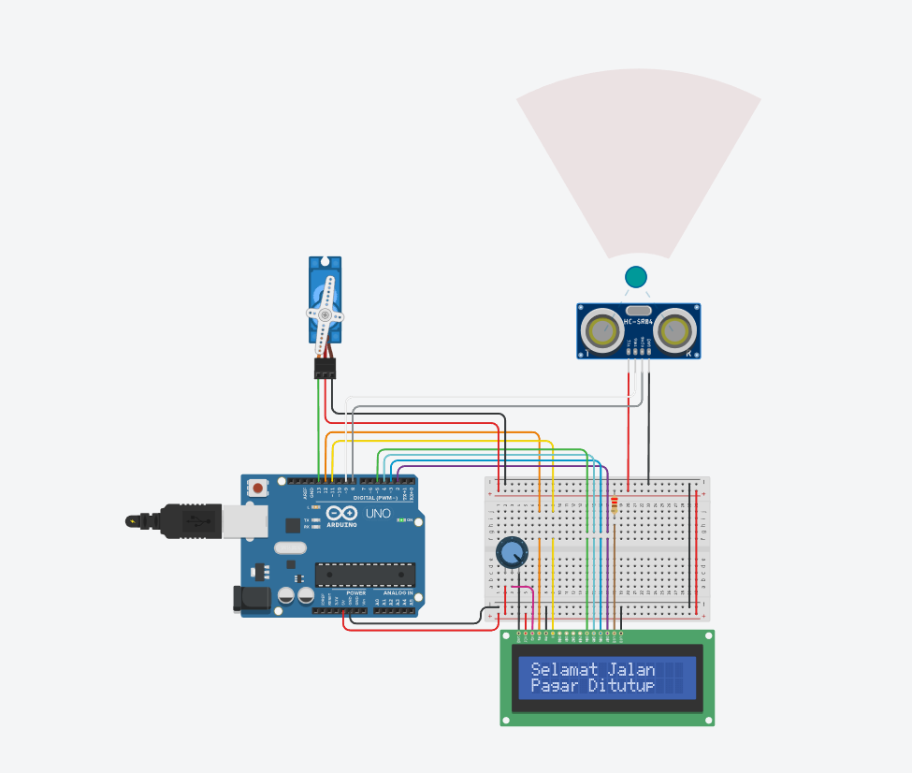

**Bagaimana menerapkan solusi untuk menjawab latar belakang?**

Proyek arduino yang dinamai Residential Gate yang telah kami buat ini bertujuan untuk dapat memudahkan penggunanya dalam hal membuka pagar rumah, baik jika ingin keluar rumah maupun masuk rumah tanpa harus membukanya secara langsung serta memaksimalkan efisiensi waktu. Dengan begitu, pengguna tak perlu turun dari mobil atau menyuruh orang lain membukanya untuk dia. Gerbang otomatis ini mempunyai fitur tersendiri yang membuat orang yang menggunakannya lebih praktis dalam membukanya. Yaitu sensor mendeteksi keberadaan dari sebuah kendaraan, yang berada dihadapan sensor dengan jarak kurang dari 100 cm. Alat ini juga sudah cukup banyak diimplemetasikan kepada masyarakat khususnya di perumahan elite yang berlokasikan di daerah perkotaan.

**BAB VI**

**PENGUJIAN**

**Simulasi**

Berikut adalah simulasi pada tinkercad yang sedang diuji coba dengan jarak 121 cm pagar akan menutup dan LCD monitor menampilkan pesan “Pagar Ditutup”.



Apabila jarak kurang dari 100 cm maka pagar akan terbuka dengan otomatis dan LCD monitor menampilkan pesan “Pagar Dibuka”.



**Troubleshooting**

Troubleshooting kami yaitu pada saat menyalakan alat terdapat error, yang mana lcd yang berfungsi sebagai menampilkan informasi yang disampaikan dari sensor ultrasonik tidak berfungsi dengan baik. Setelah diperiksa dan diteliti kembali dan juga telah dilakukan trial and error, ternyata kegagalan fungsi dari alat ini karena disebabkan oleh ada sambungan kabel yang kurang tepat penempatannya dan juga terdapat ada beberapa masalah pada source kodenya. Hal ini membutuhkan waktu yang cukup lama untuk memperbaikinya, sehingga alat yang kami buat ini bisa berjalan dengan baik dan tidak ada trouble.

